第2课时　退位减



1．列竖式计算。

43－18＝　　　　　　 60－28＝

45－37＝　　　　 94－76＝

80－43＝ 74－47＝

2．改正下面各题中的错误。

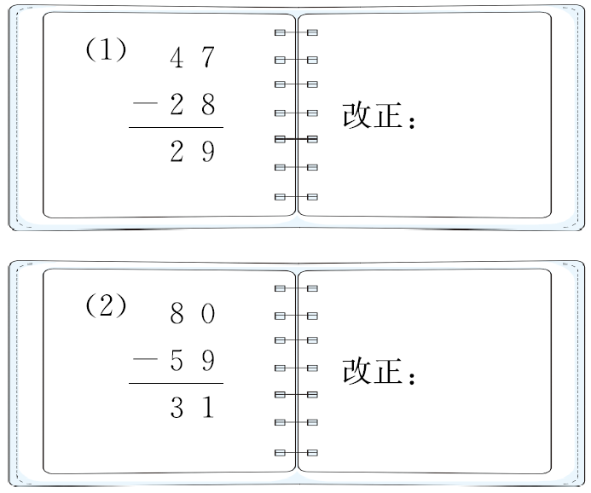

3．想一想，填一填。

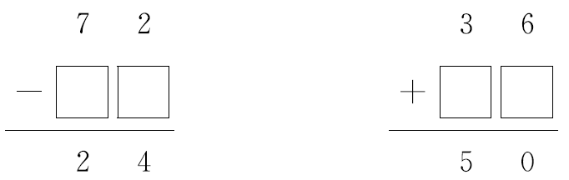

4．算一算，连一连。

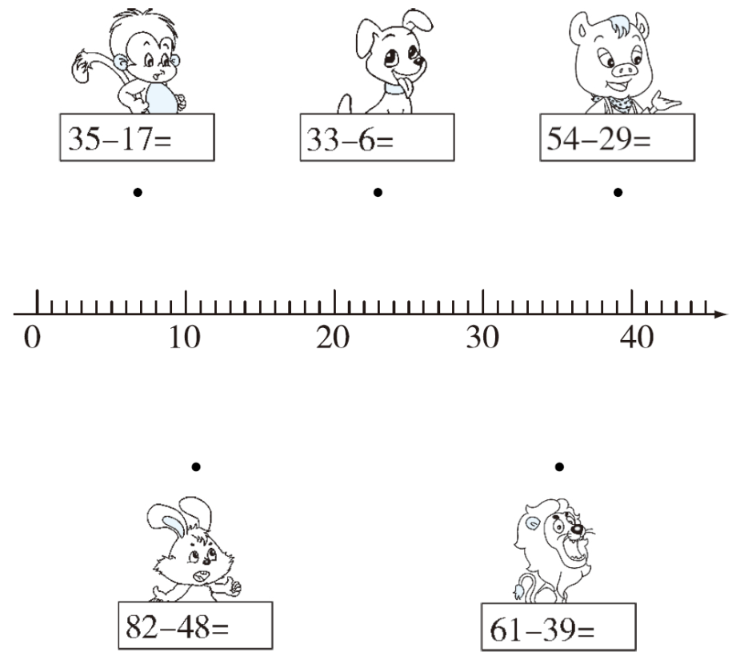

5．11瓦的节能灯的功率比60瓦的白炽灯的功率小多少瓦？





6．在○里填上合适的数，使三个○里的数相加的和是90。

F:\完全共享\119200378小学教材全练二年级数学上RJ-张雪核\AER2SX3.EPS

7．在□里填上合适的数。(教材22页思考题仿练)

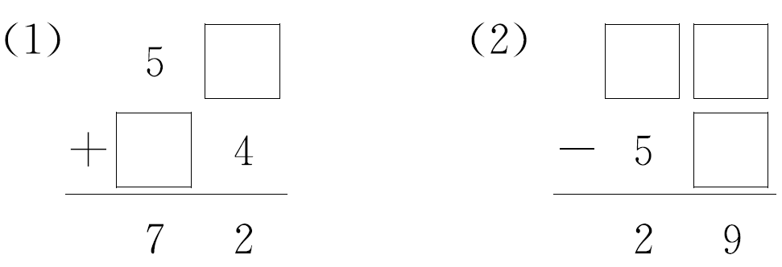

参考答案

1．25　32　8　18　37　27

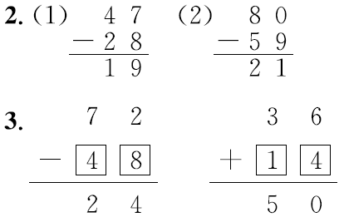

4．提示：先算35－17＝18，33－6＝27，54－29＝25，82－48＝34，61－39＝22，然后在数线上找出18、27、25、34、22这5个点，最后把这5个点与相应的算式连在一起。

5．60－11＝49(瓦)

6.F:\完全共享\119200378小学教材全练二年级数学上RJ-张雪核\daAER2SX3.eps

7．思路分析：笔算加法或减法时，相同数位要对齐，从个位加起或减起。

(1)由竖式可知，个位相加满十，需向十位进1，即□＋4＝12，所以第一个加数个位上的数是8。十位上5＋1＋□＝7，所以第二个加数十位上的数是1。

(2)个位上□－□＝9，有两种情况：①不退位减，只能是－＝9；②退位减，可以是－＝9，－＝9，－＝9，－＝9，－＝9，－＝9，

－＝9，－＝9，－＝9。再根据被减数个位上的数来判断十位上的数：①不退位减，□－5＝2，可以得出被减数十位上的数是7；②退位减，□－1－5＝2，可以得出被减数十位上的数是8。

解答：

